Stadt Pirmasens

Pressemitteilung

Pirmasens, 29.9.2015
Attraktive Nachbarschaft: Neuer Stadtplatz am Forum ALTE POST

- Stadt Pirmasens benennt gestalterisch funktional angelegte Freifläche neben seinem Kulturforum aus der Kaiserzeit nach verstorbenem Alt-Oberbürgermeister Joseph Krekeler
- Feierliche Einweihung im Rahmen der Festivitäten zum 50-jährigen Bestehen der deutsch-französischen Städtepartnerschaft mit Poissy findet großen Anklang
Seit seiner Eröffnung im Januar 2014 erfreut sich das Kulturzentrum Forum ALTE POST in der westpfälzischen Stadt Pirmasens großer Beliebtheit sowohl unter den Einheimischen als auch weit über die Stadtgrenzen hinaus. Die vielfältig nutzbaren Räume der ALTEN POST bieten in historischem Ambiente Platz für Ausstellungen, Konzerte und Events, aber auch für Seminare und private Feiern. Am vergangenen Wochenende wurde jetzt direkt an das umgebaute Gründerzeit-Juwel aus dem Jahr 1893 angrenzend der neue Joseph-Krekeler-Platz eingeweiht, benannt nach dem im Jahr 2003 verstorbenen ehemaligen Pirmasenser Oberbürgermeister Joseph Krekeler. Die feierliche Einweihung war eingebettet in die Festivitäten zum 50-jährigen Bestehen der deutsch-französischen Städtepartnerschaft mit Poissy unter großer öffentlicher Beteiligung. Der von neun Silberlinden gefasste Joseph-Krekeler-Platz ergänzt sich durch Formen-Schlichtheit und zurückhaltende Farbgebung mit der einzigartigen Fassade des direkt angrenzenden Bauwerks aus der Kaiserzeit. Er kann mit bis zu 500 Sitzplätzen für Open-Air-Veranstaltungen bestückt werden.
Als eine „weitere attraktive Visitenkarte für Pirmasens“ betitelte Dr. Bernhard Matheis, Oberbürgermeister der Stadt Pirmasens, den neuen Stadtplatz. „Dass wir ihn heute meinem überaus verdienstvollen Amtsvorgänger widmen dürfen, ist mir dabei eine ganz besondere Freude“, so Dr. Matheis. „Schließlich hatte Joseph Krekeler an der Sanierung und Umnutzung des Königlich Bayerischen Postamts ganz entscheidenden Anteil: Ohne seine Initiative und Tatkraft wäre das Forum ALTE POST, wie es sich jetzt mit seinem angrenzenden pittoresken Stadtplatz präsentiert, gar nicht möglich gewesen.“
Schautafeln und Bronzestatuen zur Pirmasenser Geschichte
Einen interessanten Blick in die Vergangenheit ermöglichen auf dem Joseph-Krekeler-Platz zehn großformatige, in einer Stützwand eingelassene Schautafeln mit historischen Aufnahmen. Darunter befinden sich Abbildungen handkolorierter Postkarten und sehenswerter Fotografien, die die Entwicklung des Areals zwischen Bahnhof und ehemaliger Kraftpost vom 19. bis zum Anfang des 20. Jahrhunderts dokumentieren.
Auf dem neuen Stadtplatz enthüllt wurden zudem zwei „Schuhmädchen“ aus Bronze. Die beiden Statuen verstehen sich als Reminiszenz an die mutigen und zupackenden Pirmasenserinnen, die nach Ende der Garnisonszeit mit dem Tod des Stadtgründers Landgraf Ludwig IX ihre selbstgenähten „Schlabben“ mit in einer Weidekiepe auf dem Rücken zum Verkauf von Haus zu Haus trugen. Die wochenlangen Fußmärsche führten die Frauen sogar auf Märkte und Messen in der Schweiz, Frankreich und bis nach Dänemark. Bis Mitte des 19. Jahrhunderts bestimmten sie den Absatz der heimischen Produkte und legten so den Grundstein für weltweiten Export auf dem Weg zur prosperierenden Schuhmetropole.

Projekt durch Stiftungen ermöglicht
Im Sommer 2013 hatte die Stadt Pirmasens zur Gestaltung des Platzes einen Wettbewerb unter Landschaftsarchitekten ausgelobt. Den ersten Preis vergab eine Fachjury an den Stadtplaner Hans Peter Schmitt aus Annweiler in Zusammenarbeit mit der Dury et Hambsch Architektur, Landau. Zur Finanzierung des Projekts trugen die Liselott-und-Klaus-Rheinberger-Stiftung mit 569.000 Euro und die Stadtentwicklungsgesellschaft mit 231.000 Euro bei. Für die installierten 2,85 bzw. 2,25 Meter hohen und 600 bzw. 440 Kilo schweren Statuen ist die Daniel-Theysohn-Stiftung aufgekommen. Entsprechend galt der ganz besondere Dank des Oberbürgermeisters Dr. Bernhard Matheis den Stiftungen der in Pirmasens geborenen Industriellen Klaus Rheinberger und Daniel Theysohn, die mit einem starken finanziellen Engagement die Realisierung und Gestaltung des Platzes ermöglicht hätten. Bereits für das Forum ALTE POST kamen neben einem Landeszuschuss für Sanierung und Umbau großzügige private Zuwendungen zum Einsatz, darunter die Erbschaft von Elisabeth Hoffman und eine Spende der Liselott-und-Klaus-Rheinberger-Stiftung.

Ausblick auf das Programm im Forum ALTE POST
Unter dem Titel „Buchstabenarchitektur und Schriftbilder“ startet am 18. Oktober 2015 eine neue Ausstellung im Forum ALTE POST Pirmasens: Bis zum 5. Februar 2016 werden die Werke von Josua Reichert zu sehen sein. Der gebürtige Stuttgarter gilt mit seinen kraftvollen farbigen Drucken auf dem Gebiet der Typografie als wichtigster zeitgenössischer europäischer Künstler.
Begleitendes Bildmaterial:
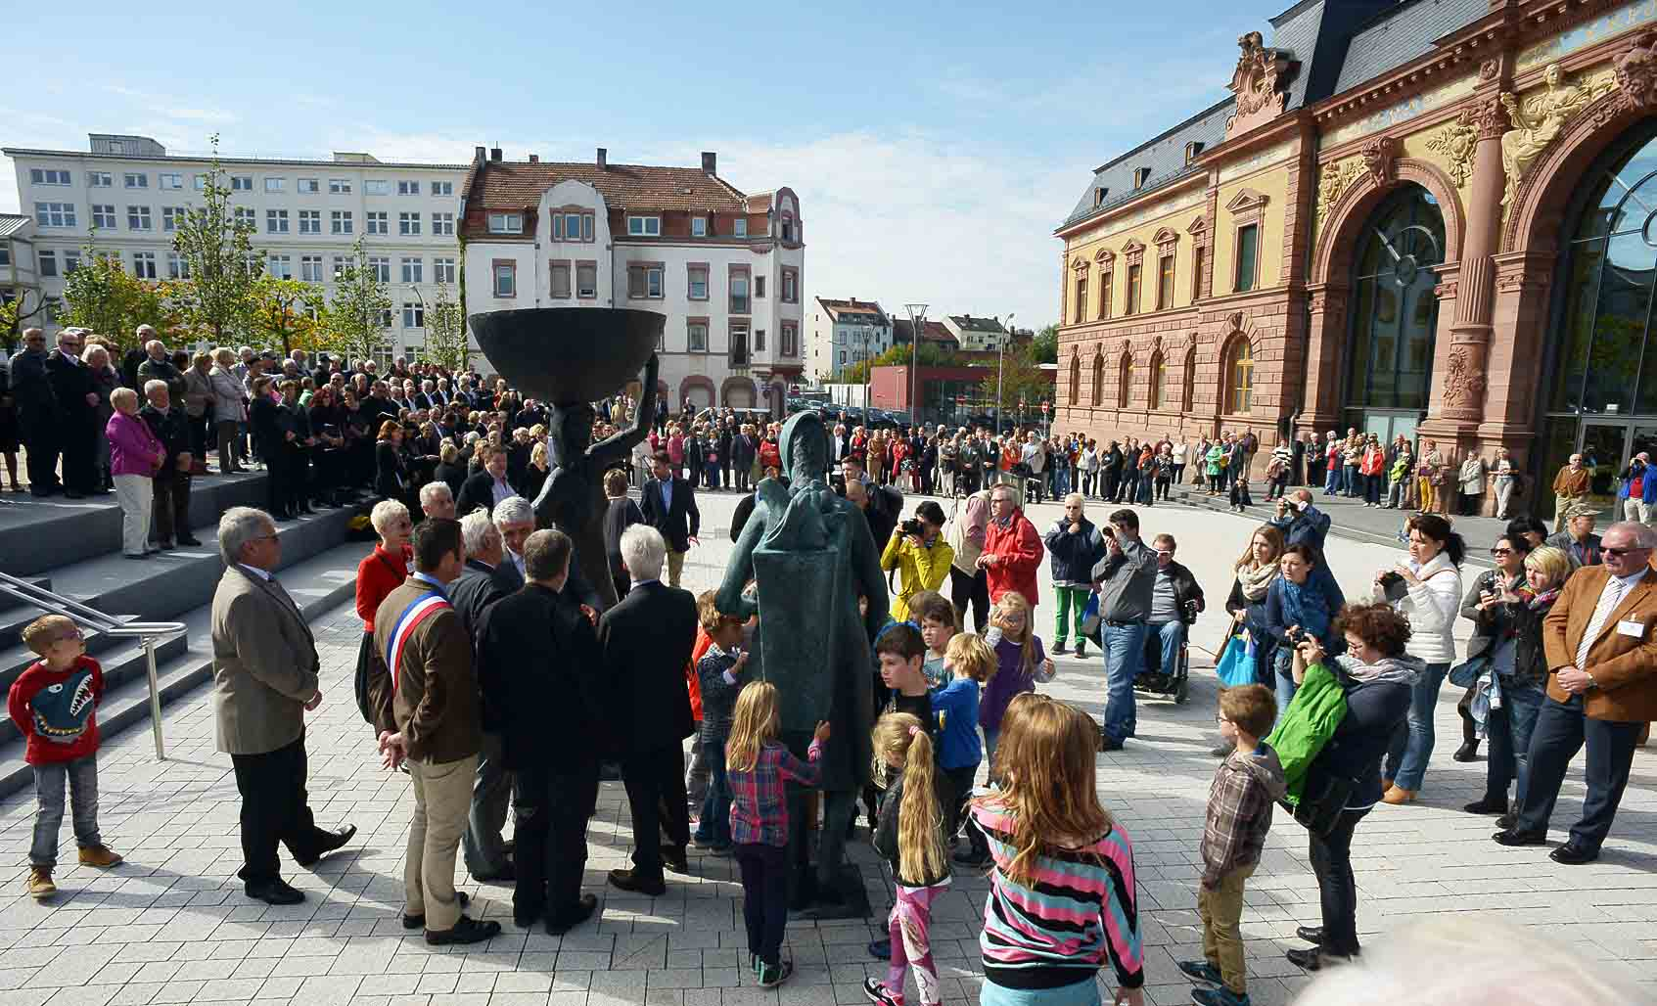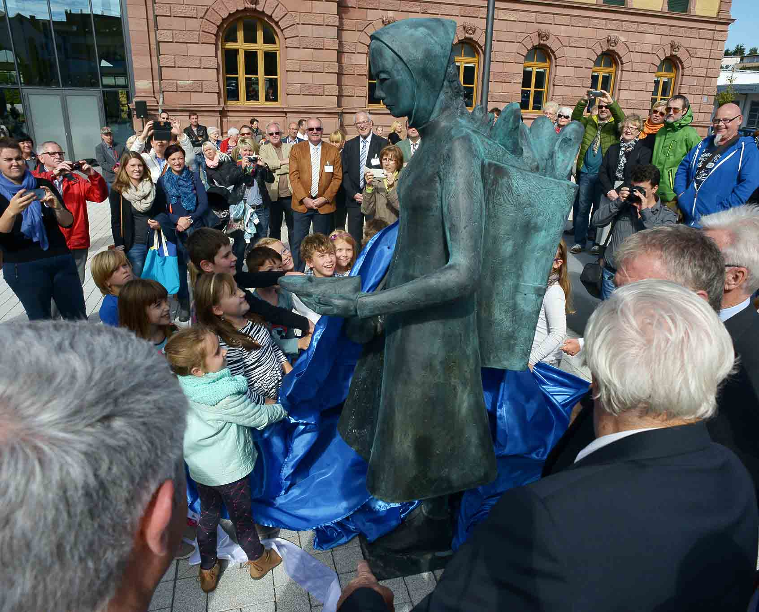
Einweihung / Joseph-Krekeler-Platz Einweihung / Joseph-Krekeler-Platz
[ Download unter http://www.ars-pr.de/de/presse/meldungen/20150929_psp.php ]

Zum Forum ALTE POST
Das Kulturzentrum Forum ALTE POST in Pirmasens ist entstanden aus dem 1893 von dem Architekten Ludwig Stempel (1850-1917) erbauten Königlich Bayerischen Postamt. Dort wurden bis 1927 sowohl der städtische Paketverkehr als auch der Telegrafendienst abgewickelt; nach dem Bau einer neuen Post diente das Gebäude im Herzen der westpfälzischen Stadt als Fernmelde- und Kraftpoststelle und galt 1930 als einer der größten Kraftpoststützpunkte Deutschlands. Bis zu ihrer Schließung 1976 fungierte die Alte Post als Wartesaal für Postbusreisende, Telefonzentrale und Kraftpostverwaltung. Dank eines aufwändigen Umbaus, einer technischen Modernisierung und grundlegenden Restaurierung, bei der unter anderem ein Mosaik an der Außenfassade nach historischen Vorlagen wiederhergestellt wurde, erstrahlt das Monument nun in neuem Glanz. Das Forum ALTE POST bietet mit seinen vielfältig nutzbaren Räumen Platz für Ausstellungen, Konzerte und Events, aber auch für Seminare und private Feiern. Weitere Informationen sind unter www.forumaltepost.de erhältlich.

Ergänzendes zur Stadt Pirmasens
Erste urkundliche Erwähnung fand Pirmasens um 850 als „pirminiseusna“, angelehnt an den Wanderprediger Pirminius. Der als Stadtgründer geltende Landgraf Ludwig IX. errichtete im heutigen Pirmasens die Garnison für ein Grenadierregiment, es folgten 1763 die Stadtrechte. Am südwestlichen Rand des Pfälzerwalds gelegen und grenznah zu Frankreich ist das rund 40.000 Einwohner zählende, rheinland-pfälzische Pirmasens wie Rom auf sieben Hügeln erbaut. In ihrer Blütezeit galt die Stadt als Zentrum der deutschen Schuhindustrie und ist in dieser Branche heute noch wichtiger Dreh- und Angelpunkt; davon zeugen unter anderem der Sitz der Deutschen Schuhfachschule, des International Shoe Competence Centers (ISC) oder der Standort der ältesten Schuhfabrik Europas. Zu den tragenden Wirtschaftsbereichen zählen unter anderem chemische Industrie, Kunststofffertigung, Fördertechnik-Anlagen und Maschinenbau. Pirmasens positioniert sich heute als Einkaufsstadt mit touristischem Anspruch und gut ausgestattetem Messegelände. Seit 1965 wird eine Städtepartnerschaft mit dem französischen Poissy gepflegt. Weitere Informationen sind unter http://www.pirmasens.de erhältlich.
20150929_psp

Pressekontakte:
Stadtverwaltung Pirmasens ars publicandi Gesellschaft für
Maximilian Zwick Marketing und Öffentlichkeitsarbeit mbH
Leiter der Pressestelle Martina Overmann
Rathaus am Exerzierplatz Schulstraße 28
D-66953 Pirmasens D-66976 Rodalben
Telefon +49(0)6331/84-2222 Telefon: +49(0)6331/5543-13
Telefax +49(0)6331/84-2286 Telefax: +49(0)6331/5543-43
MaximilianZwick@pirmasens.de MOvermann@ars-pr.de
http://www.pirmasens.de http://www.ars-pr.de

